**Christian Bækgaard Jensen**

Gothersgade 20

7000 Fredericia

*Dato Ref. Direkte tlf.nr. Dok.nr. Cvr.nr.*

16. november 2015 olsi
7933 3548
736116 20 80 64 00

**Vilje til ekspropriation af matrikler ved Kongsted Vandværk**

Der er brug for mere råvand til Kongsted Vandværk, da der, blandt gode boringer, på kildepladsen findes dårligt ydende boringer og boringer med forureninger. TREFOR Vand har renoveret kildepladsens boringer, der kan give vand i fremtiden. Øvrige boringer ønskes udskiftet med nyere og bedre ydende boringer for at sikre forsyningssikkerheden og vandkvaliteten.

På baggrund af en opdatering af den geologiske model og grundvandsmodellen i 2015, samt supplerende geofysiske undersøgelse er der udpeget nye borelokaliteter, hvor TREFOR Vand ønsker at placere 2-4 nye boringer.

Såfremt boringerne er velydende kan vi nøjes med 2 boringer, hvis ikke er der behov for yderligere indvindingsboringer på kildepladsen.

Ingen af de ejere TREFOR Vand har været i kontakt med på de mest hensigtsmæssige borelokaliteter ønsker at indgå frivillig aftale om placering af boringer.

TREFOR Vand er efter kommunikation med lodsejerne kommet til den forståelse at lodsejerne er indstillet på at tillade boringer på deres matrikler, hvis boringerne udføres på ekspropriationslignende vilkår.

TREFOR søger derfor om at boringerne med råvandsstationer inklusiv ledningerne udføres på ekspropriationslignende vilkår.

Boringernes forventelige placeringer er angivet på vedlagte kort Bilag 1.

TREFOR forventer at udføre op til 4 indvindingsboringer i området.

Bilag 2 viser en 6 fiktive boringers vandpartikelbaner i Kongstedområdet. Boringsplaceringerne er dem TREFOR Vand ønsker at Fredericia kommune viser vilje til ekspropriation ved.

**Historik**

10. August 2015: Lodsejer Ejnar Frydendal Grauslund besøges med henblik på at placere to boringer på 2 af dennes matrikler (ELBO1 og ELBO2). Efter mødet og nogle dages overvejelse meddeler lodsejeren, at han ikke er interesseret i at have boringer på sin jord. TREFOR vand meddeler at på trods af at der er foretaget undersøgelser på matriklen vil kigge på alternative placeringer.

16. august 2015: TREFOR Vand besøger området for at finde alternative placeringer. TREFOR Vand peger på en mindre hensigtsmæssig boringsplacering på egen matrikel (TREFOR 1). Placeringen ligger tæt på en forurening på Palmskovvej og matriklen er med blødbund, der kan give konstruktionsmæssige problemer ved placering af boring.

25. september 2015: TREFOR Vand får kontakt med Hans-Peter Geertsen, som er positiv over for en boring på sin jord (ALTERNATIV 1), men hans matrikler ligger forholdsvist langt væk fra vandværket og indvindingsfanen vil strække sig over konventionelt drevet landbrugsjord.

7. oktober 2015: TREFOR Vand får kontakt til og mødes med Gudrun og Svend Arne Bechsgaard, med henblik på at placere 2 boringer på deres jord (ALTERNATIV 2 og ALTERNATIV 3). De 2 boringsplaceringers indvindingsopland vil dække matriklerne og dele af skovrejsningsområdet i kommunen, hvor der netop er rejst skov. Parret er positivt indstillet overfor boringer og dyrkningsaftaler på dele af deres jord, men ønsker ikke at indgå en frivillig aftale.

Møderne med lodsejerne viser, at der er mulighed for at opnå en frivillig aftale på ekspropriationslignende vilkår, og det vil derfor være hensigtsmæssigt for Kongsted Kildeplads, at der kan indgås aftaler på ekspropriationslignende vilkår.

2. november 2015: Møde med Fredericia Kommune, Carsten Pedersen og Christian Bækgaard Jensen, og TREFOR Vand, Ole Silkjær, hvor vi diskuterer alle muligheder igennem mht. placering af nye indvindingsboringer til Kongsted Vandværk. Fredericia Kommune og TREFOR Vand er enige om, at TREFOR skal forberede en begæring om ekspropriation af nye boringer til Kongsted Kildeplads.

Med venlig hilsen

TREFOR Vand A/S

Ole Silkjær

Chefkonsulent - Geolog

Bilag 1: Mulige boringsplaceringer

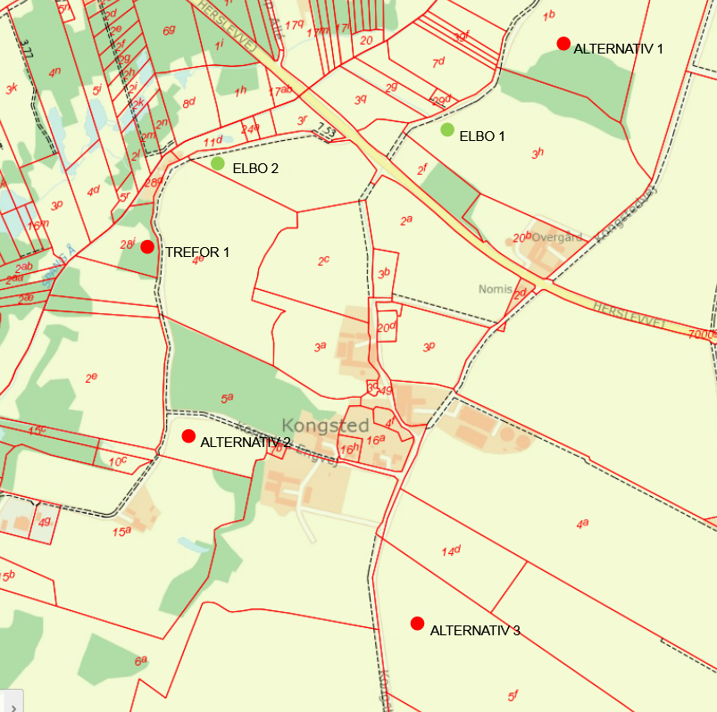

Figur 1 Matrikler, som TREFOR ønsker at placere op til 3 boringer på.

Bilag 2: Uddrag fra ”Kongsted Follerup Model 2015. Opdatering af grundvandsmodel. Udført for TREFOR Vand af ALECTIA. Figurerne viser en række fiktive boringers opland og vandpartikelbaner i Kongstedområdet. Boringsplaceringerne er dem TREFOR Vand ønsker at Fredericia kommune viser vilje til ekspropriation ved. Figurnumrene stammer fra rapporten.

